**Информация к проекту решения о предоставлении разрешения на отклонение от предельных параметров разрешенного строительства, реконструкции объектов капитального строительства**

**Заявитель:** ИП Эртель Евгений Викторович

**Земельный участок:**

кадастровый номер: 54:36:020206:1195

адрес: Новосибирская область, г. Обь, ул. Большая

площадь: 4 097 кв. м.

**Запрос:** Уменьшение минимального процента застройки в границах земельного участка с кадастровым номером 54:36:020206:1195 с 40% до 30%, расположенного по адресу: Новосибирская область, г Обь, ул. Большая.

**Фрагмент карты градостроительного зонирования**

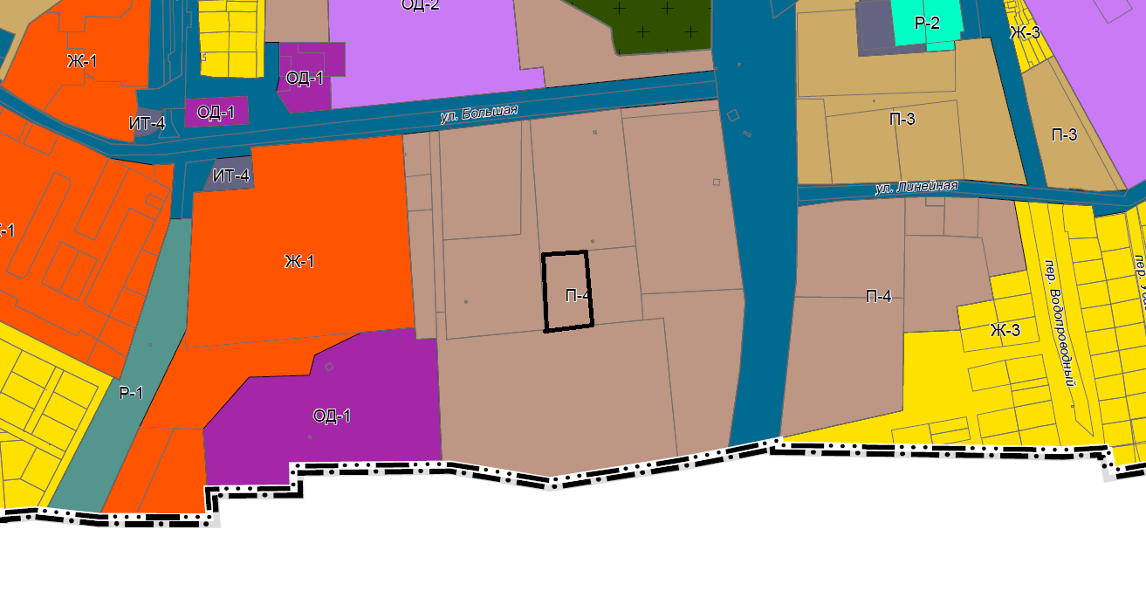

Коммунально-складская зона (П-4)

1. Коммунально-складская зона (П-4) включает в себя участки территории города, предназначенные для формирования и развития комплексов коммунальных и складских объектов IV-V классов опасности.

В зоне допускается размещение ограниченного набора общественно-деловых объектов.

2. Виды использования земельных участков и объектов капитального строительства:

|  |  |  |  |
| --- | --- | --- | --- |
| № п/п | Наименование вида разрешенного использования земельного участка | Описание вида разрешенного использования земельного участка | Код вида разрешенного использования земельного участка |
| **Основные виды разрешенного использования** | | | |
| 1 | Коммунальное обслуживание | Размещение зданий и сооружений в целях обеспечения физических и юридических лиц коммунальными услугами. Содержание данного вида разрешенного использования включает в себя содержание видов разрешенного использования с кодами 3.1.1-3.1.2 | 3.1 |
| 2 | Деловое управление | Размещение объектов капитального строительства с целью: размещения объектов управленческой деятельности, не связанной с государственным или муниципальным управлением и оказанием услуг, а также с целью обеспечения совершения сделок, не требующих 3передачи товара в момент их совершения между организациями, в том числе биржевая деятельность (за исключением банковской и страховой деятельности) | 4.1 |
| 3 | Магазины | Размещение объектов капитального строительства, предназначенных для продажи товаров, торговая площадь которых составляет до 5000 кв.м | 4.4 |
| 4 | Объекты дорожного сервиса | Размещение зданий и сооружений дорожного сервиса. Содержание данного вида разрешенного использования включает в себя содержание видов разрешенного использования с кодами 4.9.1.1-4.9.1.4 | 4.9.1 |
| 5 | Энергетика | Размещение объектов гидроэнергетики, тепловых станций и других электростанций, размещение обслуживающих и вспомогательных для электростанций сооружений (золоотвалов, гидротехнических сооружений); размещение объектов электросетевого хозяйства, за исключением объектов энергетики, размещение которых предусмотрено содержанием вида разрешенного использования с кодом 3.1 | 6.7 |
| 6 | Связь | Размещение объектов связи, радиовещания, телевидения, включая воздушные радиорелейные, надземные и подземные кабельные линии связи, линии радиофикации, антенные поля, усилительные пункты на кабельных линиях связи, инфраструктуру спутниковой связи и телерадиовещания, за исключением объектов связи, размещение которых предусмотрено содержанием видов разрешенного использования с кодами 3.1.1, 3.2.3 | 6.8 |
| 7 | Склад | Размещение сооружений, имеющих назначение по временному хранению, распределению и перевалке грузов (за исключением хранения стратегических запасов), не являющихся частями производственных комплексов, на которых был создан груз: промышленные базы, склады, погрузочные терминалы и доки, нефтехранилища и нефтеналивные станции, газовые хранилища и обслуживающие их газоконденсатные и газоперекачивающие станции, элеваторы и продовольственные склады, за исключением железнодорожных перевалочных складов | 6.9 |
| 8 | Складские площадки | Временное хранение, распределение и перевалка грузов (за исключением хранения стратегических запасов) на открытом воздухе | 6.9.1 |
| 9 | Земельные участки (территории) общего пользования | Земельные участки общего пользования. Содержание данного вида разрешенного использования включает в себя содержание видов разрешенного использования с кодами 12.0.1-12.0.2 | 12.0 |
| **Условно разрешенные виды разрешенного использования** | | | |
| 10 | Бытовое обслуживание | Размещение объектов капитального строительства, предназначенных для оказания населению или организациям бытовых услуг (мастерские мелкого ремонта, ателье, бани, парикмахерские, прачечные, химчистки, похоронные бюро) | 3.3 |
| 11 | Общественное питание | Размещение объектов капитального строительства в целях устройства мест общественного питания (рестораны, кафе, столовые, закусочные, бары) | 4.6 |
| 12 | Легкая промышленность | Размещение объектов капитального строительства, предназначенных для текстильной, фарфоро-фаянсовой, электронной промышленности | 6.3 |
| 13 | Пищевая промышленность | Размещение объектов пищевой промышленности, по переработке сельскохозяйственной продукции способом, приводящим к их переработке в иную продукцию (консервирование, копчение, хлебопечение), в том числе для производства напитков, алкогольных напитков и табачных изделий | 6.4 |
| 14 | Строительная промышленность | Размещение объектов капитального строительства, предназначенных для производства: строительных материалов (кирпичей, пиломатериалов, цемента, крепежных материалов), бытового и строительного газового и сантехнического оборудования, лифтов и подъемников, столярной продукции, сборных домов или их частей и тому подобной продукции | 6.6 |
| **Вспомогательные виды разрешенного использования** | | | |
| 15 | Служебные гаражи | Размещение постоянных или временных гаражей, стоянок для хранения служебного автотранспорта, используемого в целях осуществления видов деятельности, предусмотренных видами разрешенного использования с кодами 3.0, 4.0, а также для стоянки и хранения транспортных средств общего пользования, в том числе в депо | 4.9 |

3. Предельные (минимальные и (или) максимальные) размеры земельных участков и предельные параметры разрешенного строительства, реконструкции объектов капитального строительства:

1) минимальная и максимальная площадь земельного участка:

- служебные гаражи - от 10 кв.м до 50 кв.м;

- минимальные размеры земельных участков с видами разрешенного использования, указанными в пункте 2 настоящей статьи - 0,1 га, максимальные размеры земельных участков с видами разрешенного использования, указанными в пункте 2 настоящей статьи - не подлежат установлению;

2) предельные (минимальные и (или) максимальные) размеры земельных участков:

- предельные минимальные размеры земельных участков с видами разрешенного использования, указанными в пункте 2 настоящей статьи - 0,1 га, максимальные размеры земельных участков с видами разрешенного использования, указанными в пункте 2 настоящей статьи - не подлежат установлению;

3) предельное количество этажей надземной части зданий, строений, сооружений:

- предельное количество этажей зданий, строений, сооружений других земельных участков с видами разрешенного использования, указанными в пункте 2 настоящей статьи - 4 этажа;

4) предельная высота зданий, строений, сооружений:

- предельная высота зданий, строений, сооружений для других земельных участков с видами разрешенного использования, указанными в пункте 2 настоящей статьи - не подлежат установлению;

5) минимальные отступы от границ земельных участков в целях определения мест допустимого размещения зданий, строений, сооружений, за пределами которых запрещено строительство зданий, строений, сооружений, - 3 м, для земельных участков, соответствующих виду разрешенного использования «коммунальное обслуживание», - 1 м, для земельных участков, соответствующих виду разрешенного использования «служебные гаражи» - 1 м;

6) минимальный процент застройки в границах земельного участка, определяемый как отношение суммарной площади земельного участка, которая может быть застроена объектами капитального строительства, ко всей площади земельного участка:

- объекты дорожного сервиса - 10%;

- минимальный процент застройки в границах земельного участка для других земельных участков с видами разрешенного использования, указанными в пункте 2 настоящей статьи - 40%;

7) максимальный процент застройки в границах земельного участка, определяемый как отношение суммарной площади земельного участка, которая может быть застроена объектами капитального строительства, ко всей площади земельного участка:

- коммунальное обслуживание - 90%;

- максимальный процент застройки в границах земельного участка для других земельных участков с видами разрешенного использования, указанными в пункте 2 настоящей статьи - 80%;

4. Ограничения использования земельных участков и объектов капитального строительства, устанавливаемые в соответствии с законодательством Российской Федерации.

5. Нормы расчета стоянок автомобилей принимаются в соответствии с местными нормативами градостроительного проектирования города Оби Новосибирской области.